路由demo演示说明

- 从首页点击“加载首页”按钮，从原生页进入web页

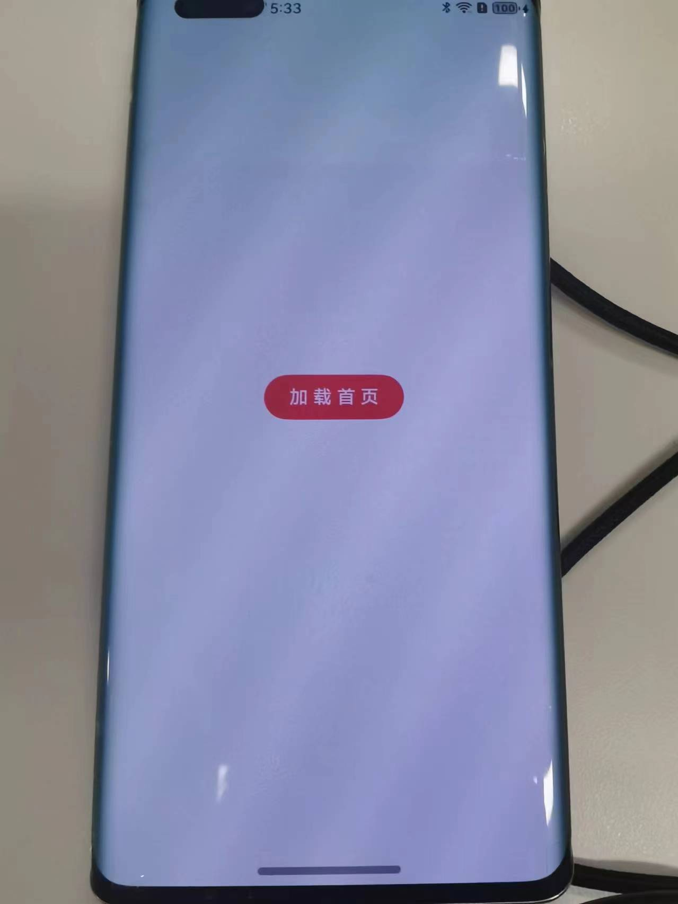
- 点击API示例按钮， 然后点击路由按钮，从web页跳转到原生页
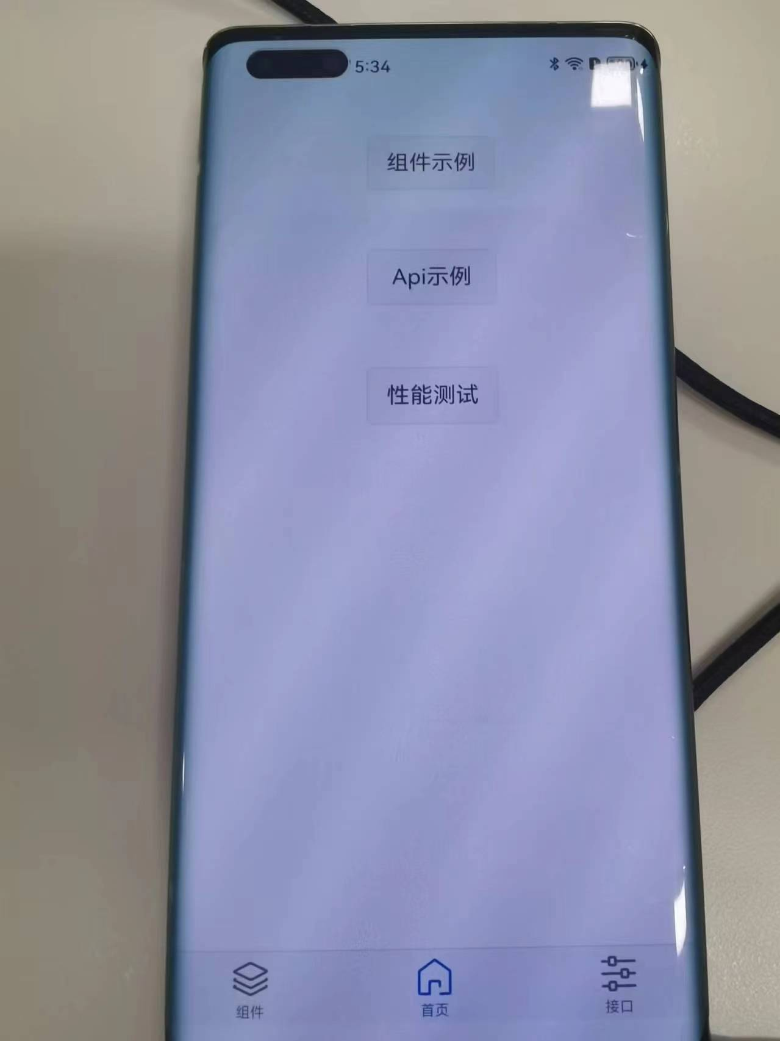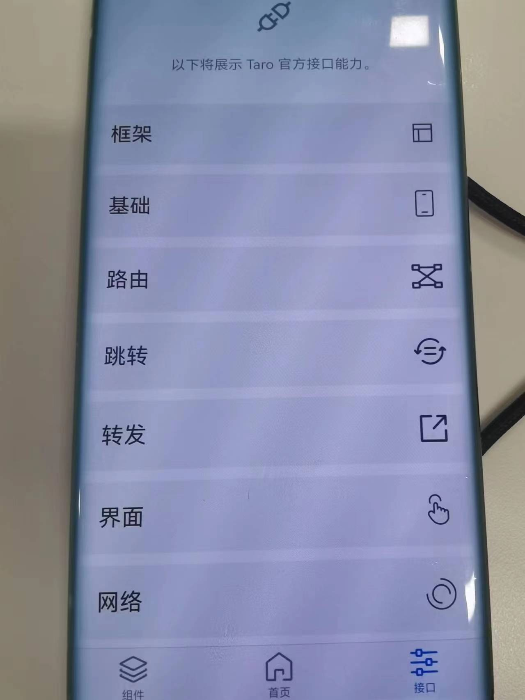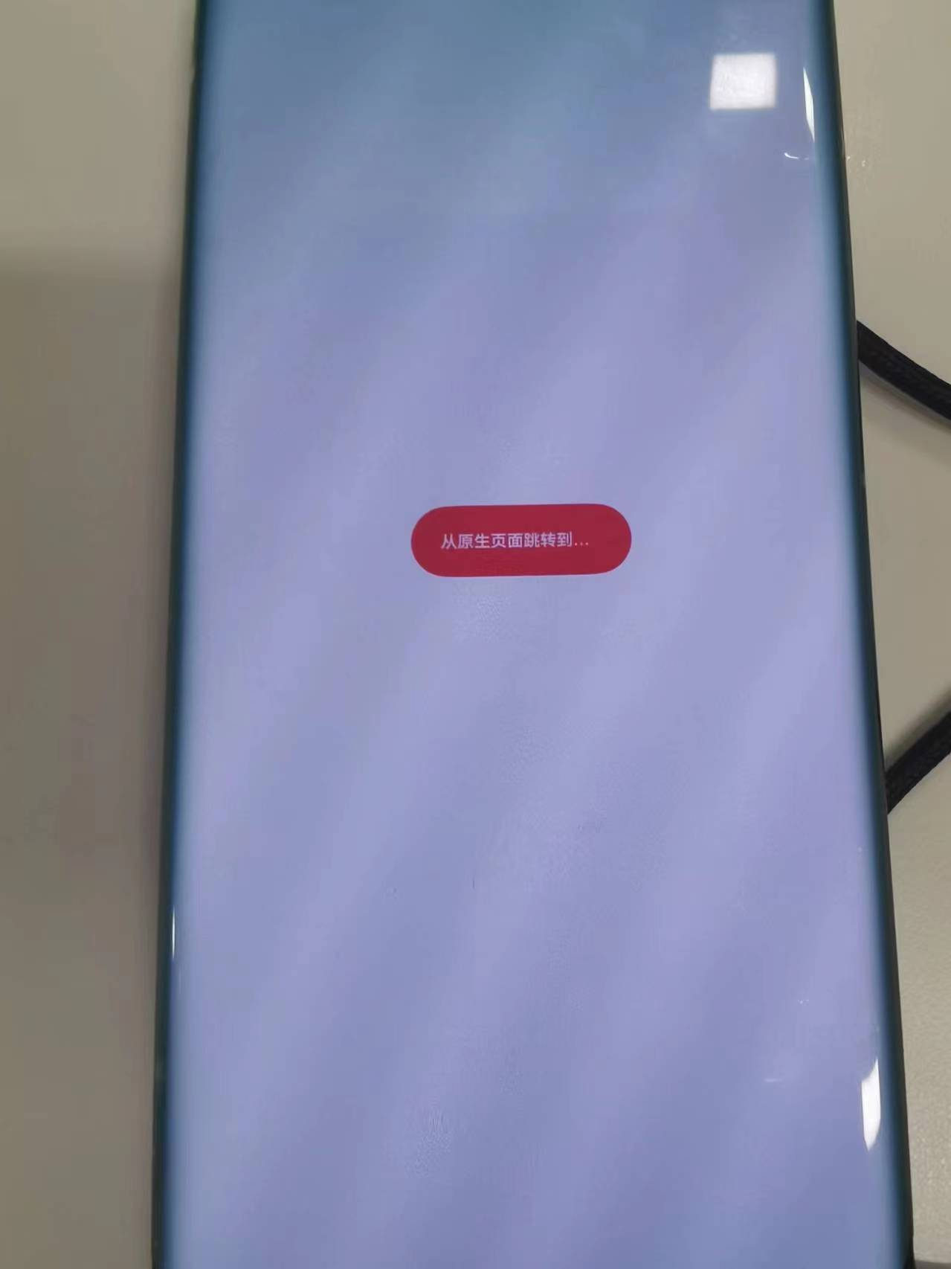

- 点击原生页button，进入web页，点击按钮“navigateToCacheIndex”进入新的web页
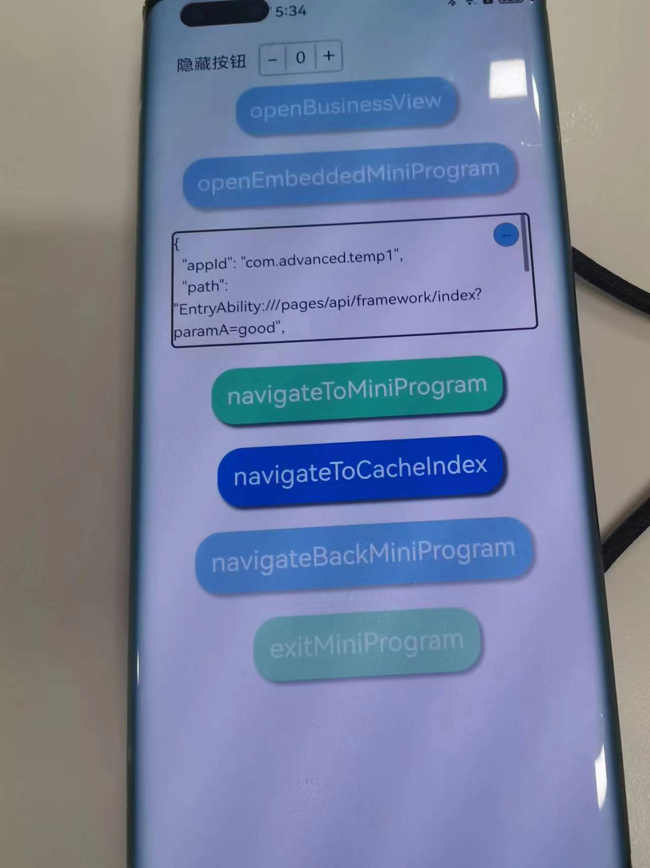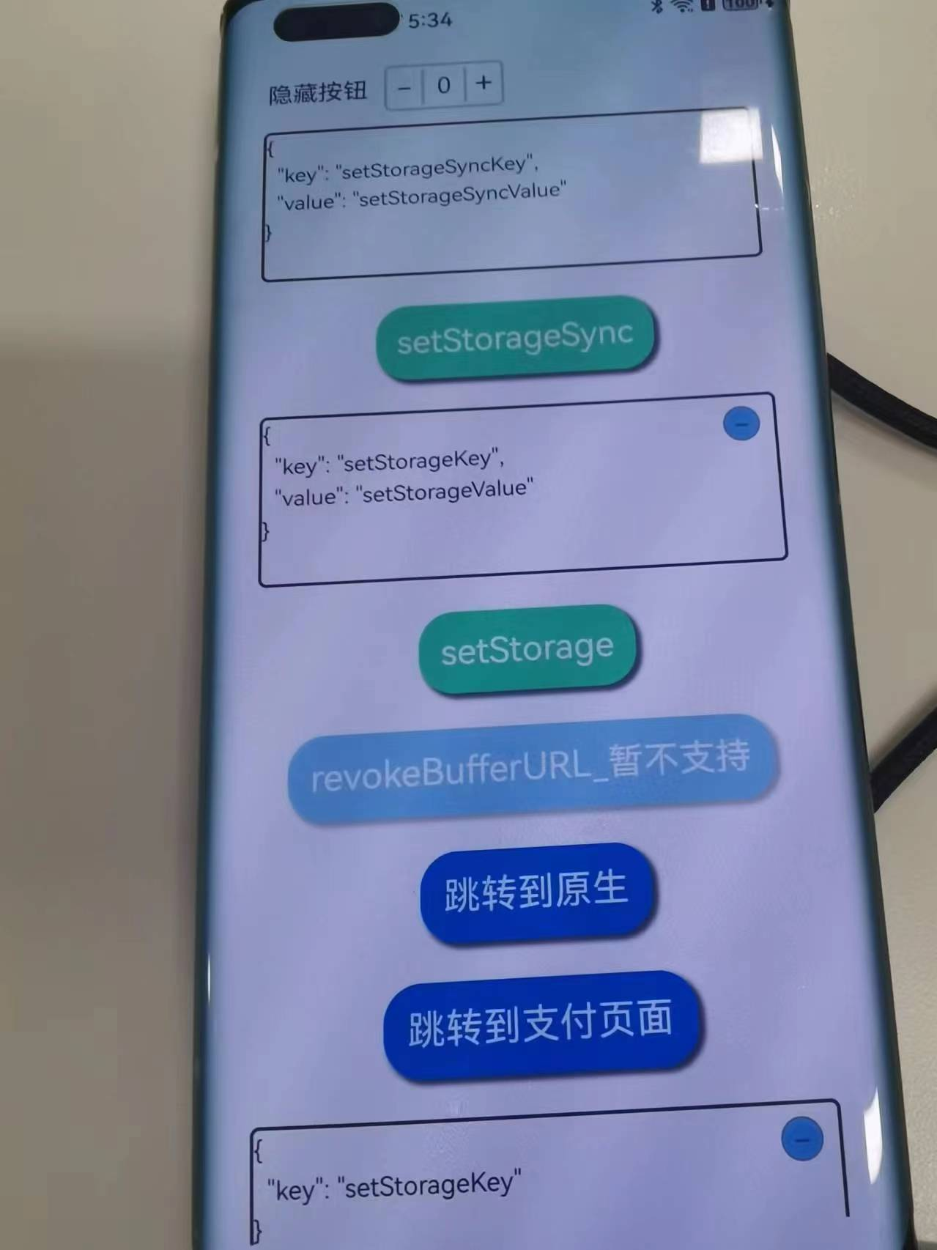
- 在上述新的web页中可以选择跳转原生或者web页。
- 在支付页面可以选择点击回退，选择一级回退或者多级回退。
